 | 法務部行政執行署花蓮分署新聞稿  發稿日期：113年5月8日  發稿機關：法務部行政執行署花蓮分署  聯 絡 人：行政執行官賴怡君  連絡電話：03-834-8516
無人機空拍影片助攻
花蓮分署拍定曾流標多次的臺東成功香蕉園
花蓮地區遭遇0403強震襲擊，震後百工百業正是重建復甦的關鍵時刻，法務部行政執行署花蓮分署昨日(7日)下午123聯合拍賣會亦如期舉行，其中最受矚目的案件，就是前經地方法院多次拍賣均未能順利拍出的臺東縣成功鎮玉港段的香蕉園土地。本次為該分署的第三次拍賣，在無人機空拍影片廣為推播的助攻下，共吸引2位投標人競標，最後以高於底價約新臺幣(下同)20萬元，以260萬8,888元拍定，本件也是該分署首件由執行人員以無人機空拍不動產，並順利拍定之法拍案件。
花蓮分署說明，該分署為落實法務部「科技化的法務部」及法務部行政執行署「法拍千里眼」政策，刻正依法務部行政執行署之指示，積極試辦「運用無人機空拍行政執行機關法拍不動產計畫」，執行人員已突破層層關卡，考取難度頗高的無人機專業基本級操作證執照，該分署再由全部拍賣標的中挑選合適空拍物件，將空拍影片後製成精美影片，上傳YouTube頻道，讓有興趣應買的民眾可以隨時隨地上網觀看，如同身歷其境般地清楚掌握該不動產的現況及週遭環境，可說是大幅提高了執行機關法拍物件透明度及能見度，也充分保障了應買人的權益。
以本件香蕉園土地為例，因地主曾姓義務人累欠約121萬餘元的稅款等未繳，故由花蓮分署進行拍賣，香蕉園的空拍影片上傳後吸引不少民眾點閱，迄今累計已逾5千人次觀看，該分署其他拍賣標的空拍影片人氣也很旺，觀看人數累計已高達24,192次。該土地前經地方法院多次拍賣及該分署2次拍賣，流標多次都未能順利拍出，本次競標的2位投標人均稱是看到空拍影片後產生興趣，並依影片內容清楚指示的位置路徑，循線至現場查看評估後才決定進場投標，故本標的得以順利拍定，無人機實屬功不可沒。
花蓮分署表示，該分署將持續試辦無人機空拍法拍不動產計畫，服務廣大有興趣應買的民眾，能不受地震天災影響、不受時空限制、免出門奔波，隨時隨地查看合適的法拍物件，歡迎大家至花蓮分署的YouTube頻道(https://www.youtube.com/@mojaeahly)或臉書粉絲專頁點選觀賞。
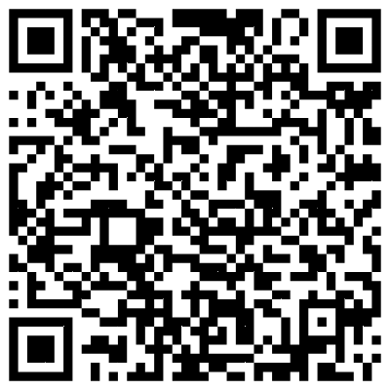
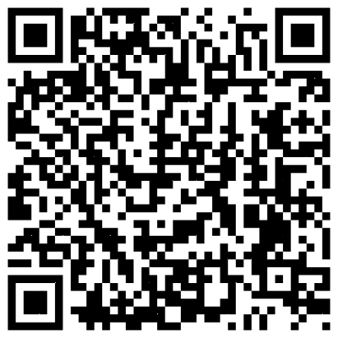
花蓮分署YouTube頻道 花蓮分署臉書粉絲專頁

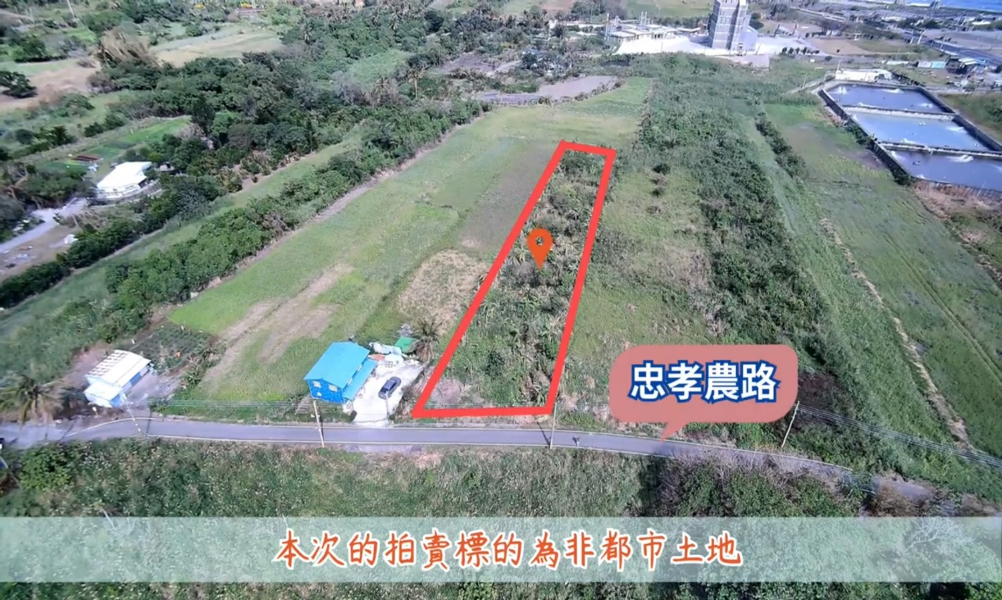

113.5.7拍定之臺東縣成功鎮玉港段土地空拍影片連結：

https://reurl.cc/EjGkQ1
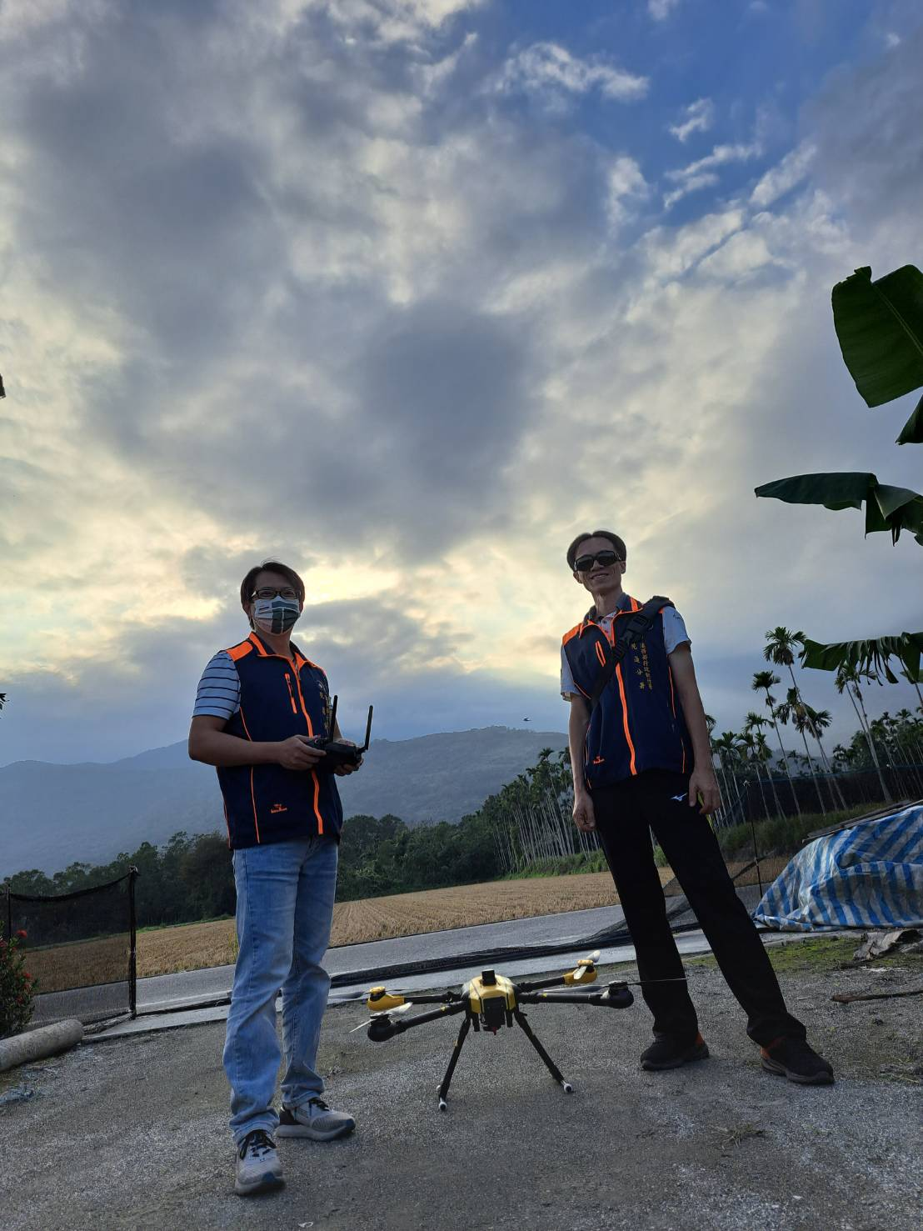
花蓮分署執行人員自組無人機團隊，執行空拍任務

